**Министерство науки и высшего образования Российской Федерации**

ФЕДЕРАЛЬНОЕ ГОСУДАРСТВЕННОЕ АВТОНОМНОЕ ОБРАЗОВАТЕЛЬНОЕ УЧРЕЖДЕНИЕ ВЫСШЕГО ОБРАЗОВАНИЯ

**НАЦИОНАЛЬНЫЙ ИССЛЕДОВАТЕЛЬСКИЙ УНИВЕРСИТЕТ ИТМО**

ОТЧЕТ

по Лабораторной работе № 3

«Создание таблиц базы данных PostgreSQL. Заполнение таблиц рабочими данными»

по дисциплине «Проектирование и реализация баз данных»

**Обучающийся** Ермаков Максим Олегович

**Факультет** прикладной информатики

**Группа** K3240

**Направление подготовки** 09.03.03 Прикладная информатика

**Образовательная программа** Мобильные и сетевые технологии 2023

**Преподаватель** Говорова Марина Михайловна

Санкт-Петербург

2025

**СОДЕРЖАНИЕ**

ВВЕДЕНИЕ 3

1 Индивидуальное задание (вариант) 4

2 Выполнение 6

2.1 Название создаваемой базы данных 6

2.2 Состав реквизитов сущностей 6

2.3 Схема инфологической модели данных БД в нотации Питера Чена-Кириллова 7

2.4 Схема инфологической модели данных БД в нотации IDEF1X 8

2.5 Описание атрибутов сущностей и ограничений на данные 9

2.6 Алгоритмические связи для вычисляемых данных 15

ЗАКЛЮЧЕНИЕ 16

СПИСОК ИСПОЛЬЗОВАННЫХ ИСТОЧНИКОВ 17

# **ВВЕДЕНИЕ**

**Цель работы** - овладеть практическими навыками создания таблиц базы данных PostgreSQL 1Х, заполнения их рабочими данными, резервного копирования и восстановления БД.

**Практическое задание:**

1. Создать базу данных с использованием pgAdmin 4 (согласно индивидуальному заданию).
2. Создать схему в составе базы данных.
3. Создать таблицы базы данных.
4. Установить ограничения на данные: Primary Key, Unique, Check, Foreign Key.
5. Заполнить таблицы БД рабочими данными.
6. Создать резервную копию БД.

Указание:

Создать две резервные копии:

– с расширением CUSTOM для восстановления БД;

– с расширением PLAIN для листинга (в отчете);

– при создании резервных копий БД настроить параметры Dump options для Type of objects и Queries  .

1. Восстановить БД.

# **1 Выполнение**

## **1.1 Название создаваемой базы данных**

Описание предметной области: Оптовая база закупает товары у компаний-поставщиков и поставляет их компаниям – покупателям. Компании поставщики не являются производителями товара. Доход оптовой базы составляет не менее 5% от стоимости товара, проданного компании- покупателю. Каждый товар имеет производителя. Один и тот же товар может доставляться несколькими поставщиками, и один и тот же поставщик может поставлять несколько видов товаров. Цены поставки товара у разных поставщиков могут отличаться. В один заказ при покупке товара у оптовой базы может попасть товар от разных поставщиков, в зависимости от наличия на складе. Поставки и заказы обслуживают менеджеры по работе с клиентами (по поставкам и продажам).

БД должна содержать следующий минимальный набор сведений: Табельный номер. Код сотрудника. Паспортные данные сотрудника. Должность. Код товара. Название товара. Единица измерения товара. Количество товара. Запас товара на базе. Стоимость единицы товара. Код поставки. Дата поставки на базу. Количество поставки. Примечание – описание товара. Код поставщика. Название компании поставщика. Адрес поставщика. Дата поставки. Количество товара в партии. Номер счета. Код организации – покупателя. Название компании покупателя. Адрес покупателя. Дата заказа. Дата вывоза. Номер партии. Продажная цена товара. Должность сотрудника. Количество ставок (по штатному расписанию).

## **1.2 Cхема логической модели базы данных, сгенерированная в Generate ERD**

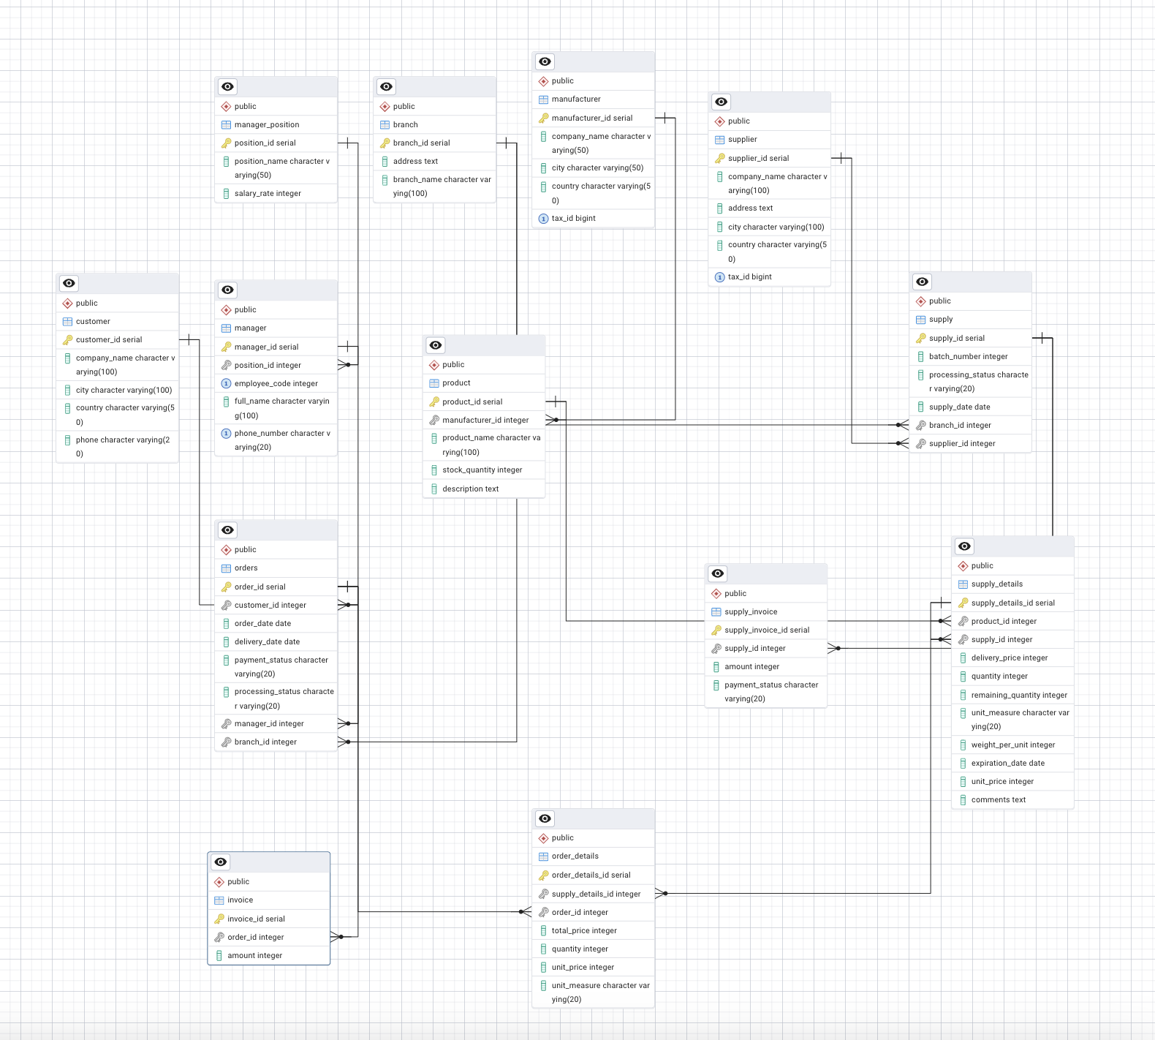

Рисунок 1 – Cхема логической модели базы данных, сгенерированная в Generate ERD [2]

## **1.3 dump, содержащий скрипты работы с БД**



## 

**

**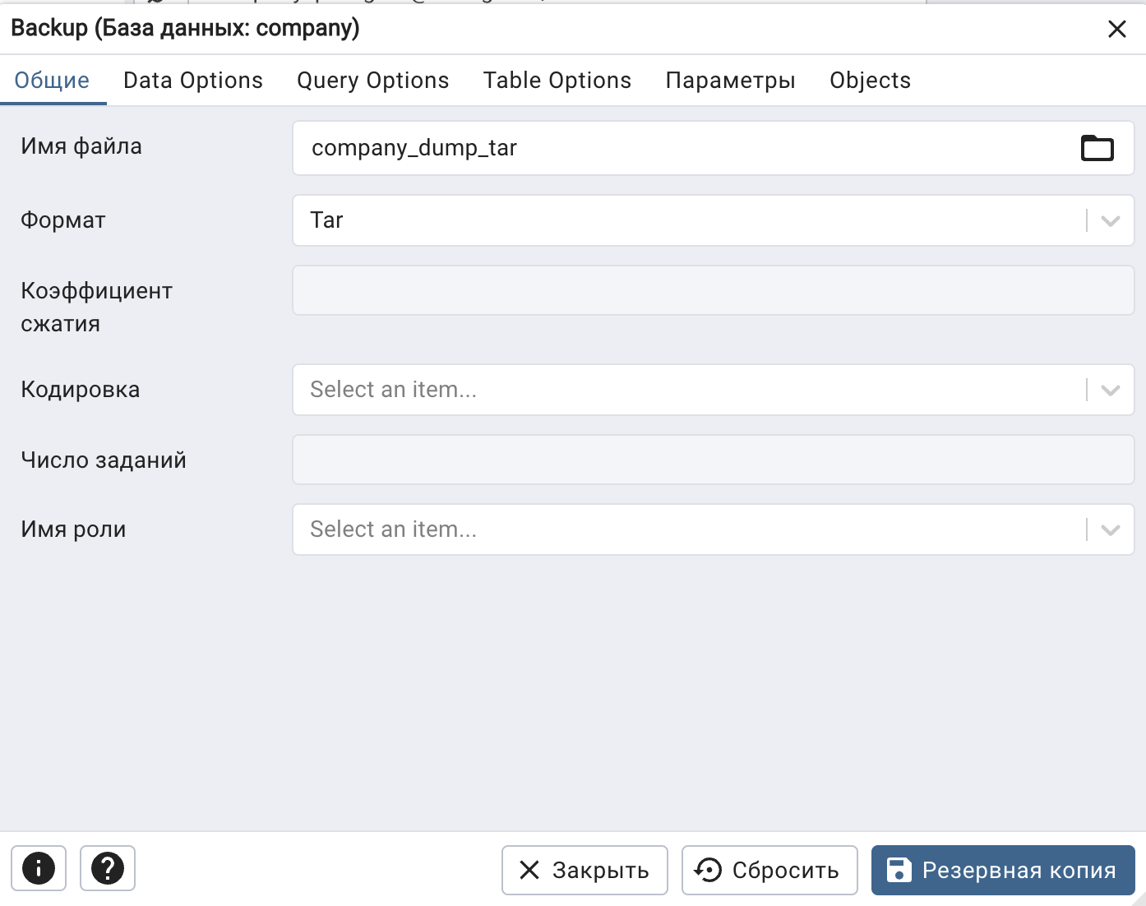****ЗАКЛЮЧЕНИЕ**

В ходе лабораторной работы были выполнены следующие задачи:

1) изучена предметная область,

2) в соответствии с вариантом задания были выделены необходимые сущности, атрибуты и связи, необходимые для моделирования структур данных,

3) разработана инфологическая модель (ИЛМ) базы данных “Оптовая база” в комбинированной нотации Питера Чена – Кириллова, отражающая ключевые сущности, их атрибуты и связи между различными сущностями,

4) реализована ИЛМ в нотации IDEF1X, что позволило дополнительно детализировать ИЛМ, исправить упущения и приблизить модель к готовой к дальнейшему использованию в информационных системах базе данных.

При формировании моделей исключались избыточность данных, используя сущности разных типов, а также различные типы связи, такие как 1 к 1, 1 ко многим.

Процесс моделирования требовал значительных усилий, так как было необходимо не только выделить ключевые сущности и их атрибуты, но и сформировать оптимальную структуру связей, обеспечивающую целостность и непротиворечивость данных. Одним из наиболее сложных этапов стало определение зависимых сущностей и корректное моделирование их связей, что потребовало учета множества аспектов предметной области.

**Выводы:** В результате выполнения лабораторной работы была достигнута цель – овладение практическими навыками проведения анализа данных системы и построение инфологической модели данных БД методом «сущность – связь». В процессе работы над заданием были изучены особенности разных нотаций для инфологического моделирования и развита способность преодолевать аналитические и проектные сложности, возникающие при работе с данными многокомпонентных систем.

# **СПИСОК ИСПОЛЬЗОВАННЫХ ИСТОЧНИКОВ**

1. Документация PostgreSQL [Электронный ресурс] // Официальный сайт PostgreSQL. 1996-2025. URL: <https://www.postgresql.org/docs/13/index.html> (дата обращения: 20.03.2025).
2. Документация pgAdmin 4 PostgreSQL [Электронный ресурс] // Официальный сайт pgAdmin. URL: <https://www.pgadmin.org/docs/pgadmin4/latest/> (дата обращения: 21.03.2025)